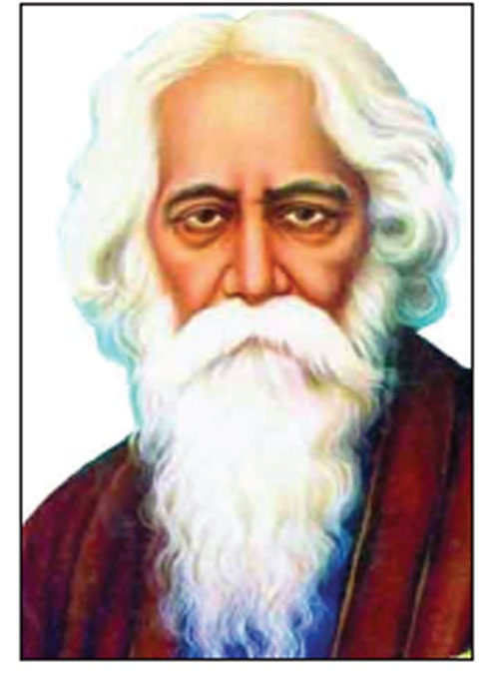

২৫ শে বৈশাখ ১৪২৮ সাল কবিগুরু রবীন্দ্রনাথ ঠাকুরের ১৬১ তম জন্মবার্ষিকী (Birth Anniversary) । ১২৬৮ সালের ২৫ শে বৈশাখের (৭ মে, ১৮৬১ খ্রিস্টাব্দ) শুভ লগ্নে কোলকাতার জোড়াসাঁকোর ঠাকুর পরিবারে পিতা মহর্ষি দেবেন্দ্রনাথ ও মা সারদাদেবীর কোল আলো করে যে শিশু জন্ম নিল সে বিশ্বের কবি আমাদের রবি— রবীন্দ্রনাথ। করোনাভাইরাসের প্রাদুর্ভাবে এবার রবীন্দ্রজয়ন্তীতে জনসমাগম করে অনুষ্ঠান না হলেও অনলাইন মাধ্যমে রবীন্দ্রজয়ন্তী উদযাপন করা হয়েছে। সরকারি-বেসরকারি বেতার ও টেলিভিশনে কবির স্মরণে বিভিন্ন অনুষ্ঠান প্রচার হয়েছে।
রবীন্দ্রজয়ন্তী উপলক্ষে রাষ্ট্রপতি মো. আবদুল হামিদ, প্রধানমন্ত্রী শেখ হাসিনা আলাদা বাণী দিয়েছেন। রাষ্ট্রপতি মো. আবদুল হামিদ তার বাণীতে রবীন্দ্রচেতনার আলোকে সাম্য ও শান্তিময় সমাজ প্রতিষ্ঠার পাশাপাশি মানুষের মধ্যে সম্প্রীতির বন্ধন আরও দৃঢ় করার প্রয়াস চালানোর আহ্বান জানিয়েছেন। রাষ্ট্রপতি বলেন, ‘রবীন্দ্রনাথ মানবতাবাদী অসাম্প্রদায়িক চেতনার কবি। পূর্ববঙ্গ তার শিল্পীসত্তা, মানবসত্তা এবং ঐক্য ও সম্প্রীতির আভায় সমুজ্জ্বল।’
পৃথক বাণীতে প্রধানমন্ত্রী শেখ হাসিনা বলেন, ‘রবীন্দ্রনাথ ঠাকুর বিশ্বসাহিত্যের এক উজ্জ্বলতম নক্ষত্র। বাংলা ও বাঙালির অহংকার। প্রতিভা ও শ্রমের যুগলবন্দির সম্মিলনে তিনি অসাধারণ সব সাহিত্যকর্ম দিয়ে বাংলা সাহিত্যকে করেছেন ঐশ্বর্যমন্ডিত।’
প্রতি বছরই রবীন্দ্রজয়ন্তীতে অনুষ্ঠান আয়োজন করে ছায়ানট। এবারের রবীন্দ্রজয়ন্তীতে ‘ধর নির্ভয় গান’ শীর্ষক একটি অনুষ্ঠানের আয়োজন করেছে দেশের সাংস্কৃতিক জাগরণের অনন্য এই প্রতিষ্ঠানটি।
সাহিত্যের প্রায় সব শাখাতেই রয়েছে রবীন্দ্রনাথ ঠাকুরের উজ্জ্বল উপস্থিতি। তার কবিতা, ছোটগল্প, প্রবন্ধ, নাটক, সংগীত, শিশুতোষ রচনা বাংলা সাহিত্যের অমর সংযোজন। স্বকীয় নান্দনিক ভাবনায় তিনি সমৃদ্ধ করেছেন চিত্রকলাকেও। তার লেখা গান আমাদের জাতীয় সংগীত। বাঙালির মহান মুক্তিসংগ্রামে রবীন্দ্রনাথের গান জুগিয়েছে প্রেরণা। কেউ কেউ মনে করেন রবীন্দ্রনাথ ঠাকুরের হাতেই মূলত সার্থক বাংলা ছোটগল্পের সূত্রপাত। মাইকেল মধুসূদন দত্ত ও বিহারীলালের লেখনীর মাধ্যমে বাংলা কবিতায় আধুনিকতার সূচনা হলেও রবীন্দ্রনাথের হাতেই তা পূর্ণতা পায়। একইভাবে রাজা রামমোহন রায়, ঈশ্বরচন্দ্র বিদ্যাসাগর ও বঙ্কিমচন্দ্র চট্টোপাধ্যায়ের হাতে জন্ম নেওয়া বাংলা গদ্যকেও রবীন্দ্রনাথ অনন্য রূপ দিয়েছেন। বাংলাদেশ, ভারত ও শ্রীলঙ্কার জাতীয় সংগীতের রচয়িতা রবীন্দ্রনাথ ঠাকুর।
‘গীতাঞ্জলি’ কাব্যগ্রন্থের জন্য ১৯১৩ সালে তিনি সাহিত্যে নোবেল পুরস্কার পান। সাহিত্যে নোবেল বিজয়ী তিনিই প্রথম এশীয় ও একমাত্র বাঙালি লেখক। রবীন্দ্রসাহিত্য, বিশেষত রবীন্দ্রসংগীত বাঙালির কাছে আলোকবর্তিকা হয়ে দেখা দিয়েছিল বাংলাদেশের মুক্তিযুদ্ধে। মুক্তিযুদ্ধে বিজয় অর্জনের পর তার গানই (আমার সোনার বাংলা) বাংলাদেশের জাতীয় সংগীতের মর্যাদায় অভিষিক্ত হয়েছে। এছাড়াও তার অনেক গান মুক্তিযুদ্ধের সময় অনুপ্রাণিত করেছিল বাংলাদেশের মুক্তিকামী মানুষ ও মুক্তিযোদ্ধাদের।
(সংগৃহীত)
মোছাঃ মারুফা বেগম (এম এ, এম এড)
প্রধান শিক্ষক
খগা বড়বাড়ী বালিকা দ্বিমুখী উচ্চ বিদ্যালয়
ডিমলা, নীলফামারী।
ICT4E জেলা অ্যাম্বাসেডর, নীলফামারী
ও সেরা কনটেন্ট নির্মাতা, a2i.gov.bd
Email ID: lizamoni355@gmail.com

